Нестеров А. В. Куб-октаэдр как основа векторного эквилибриума и тор-эквилибриума и их связь со Звездой Давида. – М.: Препринт, октябрь 2016. – 20 с.

Аннотация: Проблема: Схема Звезды Давида может быть образована различными методами. Интерес представляет ее связь с векторным эквилибриумом. Метод: Использовался системный подход. Результаты: Приведен обзор различных структур векторного эквилибриума. Представлена схема нелинейного гексапода на основе куб-октаэдра. Дискуссия: Полученные результаты могут привести к актуализации полемики по вышеуказанной проблеме.

Ключевые слова: Векторный эквилибриум, куб-октаэдр, торус, Звезда Давида, Дерево Сефирот, Книга Перемен, гексаграммы, нелинейный гексапод.

Nesterov V. A. The cube-octahedron as basis of the vector equilibrium and torus equilibrium and their relationship with the Star of David. – M.: Preprint, October 2016. – 20 p.

Abstract: Problem: The scheme of the Star of David may be formed by various methods. Of interest is its connection with the vector equilibrium. Method: We used a systematic approach. Results: the overview of the different structures of the vector equilibrium. The scheme of the nonlinear hexapod, based on the cube-octahedron. Discussion: The obtained results can lead to the mainstreaming of the debate on the above issue.

Keywords: Vector equilibrium, cube, octahedron, torus, Star of David, the Tree of life, Book of Changes, hexagram, nonlinear hexapod.

В публикациях [1, 2] были рассмотрены различные геометрические фигуры, на основе которых возникает плоская проекция Звезды Давида. Однако осталась не рассмотренной еще одна геометрическая структура, называемая куб-октаэдром (векторным эквилибриумом).

Из геометрии известно, что кубоктаэдр — это полуправильный многогранник, состоящий из 8 правильных треугольников и 6 квадратов. В нем имеется 12 одинаковых вершин, в которых сходятся два треугольника и два квадрата, а также 24 одинаковых ребра.

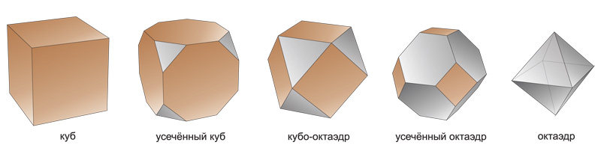

Рис. 1. Кубо-октаэдр. [URL: [http://tonpix.ru/usechennyj_kub _581897/](http://tonpix.ru/usechennyj_kub%20_581897/)].

Удобнее расположить куб-октаэдр так, чтобы две треугольные грани располагались горизонтально (рис. 2).

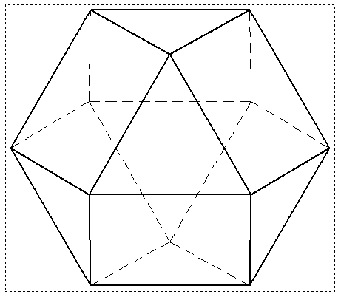

Рис. 2. Схема куб-октаэдра. [URL: [http://fs.nashaucheba.ru/docs/ 270/index-1410470.html](http://fs.nashaucheba.ru/docs/%20270/index-1410470.html)].

Из этого рисунка видно, эти две треугольные противоположные грани могут продуцировать плоскую проекцию, образующую Звезду Давида.

Кубооктаэдр получил еще название вектор эквилибриум. Считается, что словосочетание «векторный эквилибрум», придумал Р. Б. Фуллер, который он еще называл джиттербаг. Джиттербаг — популярный в 1930-50-е годы танец, характеризующийся быстрыми, резкими движениями, похожими на тряску (действия эквилибриста). Наверное, он так назвал куб-октаэдр потому, что с математической точки зрения эта фигура может трансформировать (эквилибрировать) в Платоновы тела. [Р. Бакминстер Фуллер. Синергетика: исследования геометрии мышления. - Макмиллан, 1975].

В его честь было названо углеродное молекулярное соединение - фуллерен, похожее на его сфера-образные «геодезические» конструкции для куполов (рис. 3).

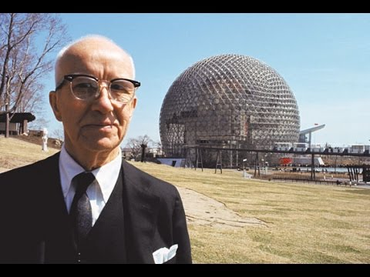

Рис. 3. Р. Б. Фуллер - американский изобретатель. [URL:<https://new.vk.com/video-37072414_162340654>].

Мистики стали использовать векторный эквилибрум с центральной точкой (рис. 3). Особенностью такой схемы является наличие тринадцатого узла, лежащего в центре фигуры, а также пяти связей у каждого из узлов кубооктаэдра. Центр векторного эквилибриума имеет 12 связей, а центральную горизонтальную плоскость можно рассматривать как плоскость симметрии.

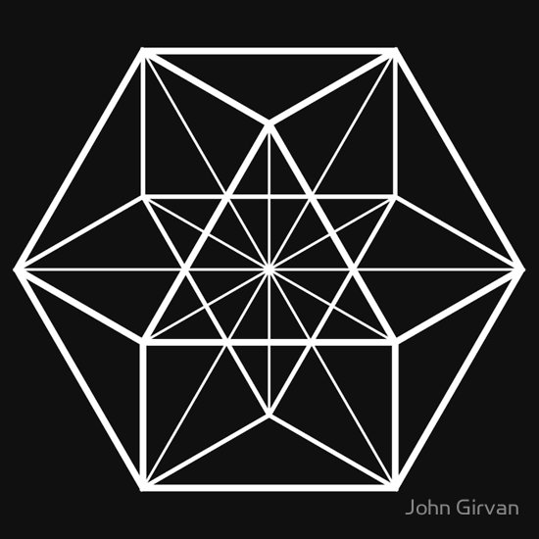

Рис. 3. Вектор эквилибриум (равновесный). [URL: <http://mediamera.ru/post/24548>].

При этом центральный узел можно рассматривать как виртуальную точку или физический узел, например, сферический шарнир (рис. 3а).

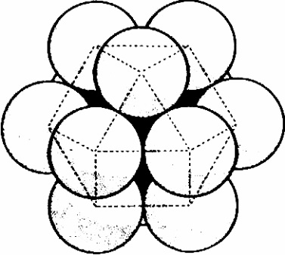

Рис. 3а. Вектор эквилибрум с центральным шарниром. [URL:<https://www.laetusinpraesens.org/docs80s/80vecteq.php>].

Вектор эквилибриум может быть размещен в сфере (рис. 5).

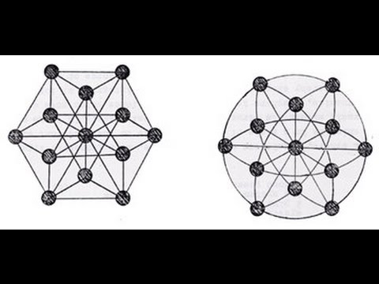

Рис. 5. Векторный эквилибриум в сфере. [URL:<http://www.akiku.us/music/toroide-y-vector-en-equilibrio.html>].

Из этого рисунка видно, что все узлы этой структуры равноудаленно лежат на 12 векторах, исходящих из центра сферы. Это позволяет использовать такую модель для представления 12-и мерного объекта.

Некоторые авторы рассматривают векторный эквилибриум как простейшую структуру торуса – тора-образной фигуры (рис. 5).

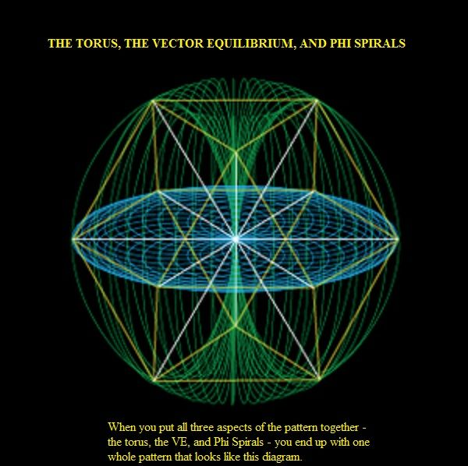

Рис. 5. Торус Равновесный Вектор, Фи.

[URL:<http://theseraphimproject20122027.spruz.com/view/photo/photos.htm?id=C23C7C3D-3C25-4447-AE47-B15C651B1879>].

Особенностью такой фигуры является то, что в ней имеется три шестиугольные плоскости симметрии (рис. 6). Из этого рисунка видно, что в векторном эквилибриуме можно выделить три проекции шестиугольника (помечены разным цветом). А это говорит о том, что в нем может находиться три тора.

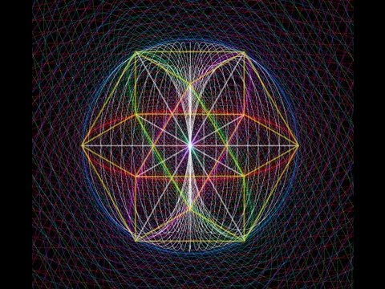

Рис. 6. Три шестиугольных проекций в векторе эквилибриуме.

[URL:<http://gnti.ru/How+to+Build+the+Vector+Equilibrium+with+Zome+Tools+-+Sacred+Geometry/VfeNlw3pXm4>].

Немного мистики

Плоская проекция векторного эквилибриума, если в нее добавить два больших треугольника (обозначены цветом), показывает, что она содержит две вписанные друг в друга Звезды Давида.



Рис. 7. Плоская проекции Звезд Давида в векторном эквилибриуме.

Если учитывать сведения из публикации [3], то тогда большая Звезда Давида представлена ее женской формой, а малая Звезда Давида – мужской формой.

Также можно выделить рис. 8, из которого видно, что в центре векторного эквилибриума сходятся верхние сефирот шести Деревьев Сефирот.

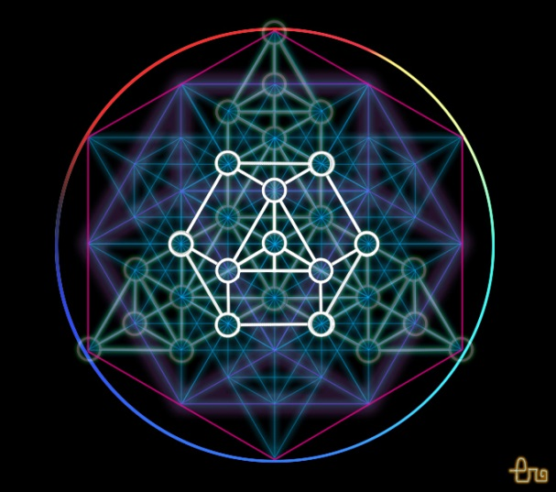

Рис. 8. Деревья Сефирот и векторный эквилибриум. [URL: <http://www.esotericonline.net/m/group/discussion?id=3204576%3ATopic%3A396530> ].

Также известны идеи Нассима Харамейна, предложившего 64-х тетраэдрическую структуру (рис. 9), связанную с векторным эквилибриумом.

**[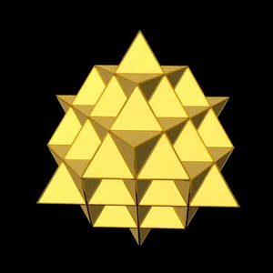](http://s3.amazonaws.com/cosmometry/resources/images/000/000/121/original/64-tetra-crystal.jpg)**

Рис. 9. 64-х тетраэдрический векторный эквилибриум. [URL:<http://hk-computer.eu/isotropic-vector-metric>].

Исследователи Книги Перемен также связали такую структуру с 64-я гексаграммами из этой Книги (рис. 10).

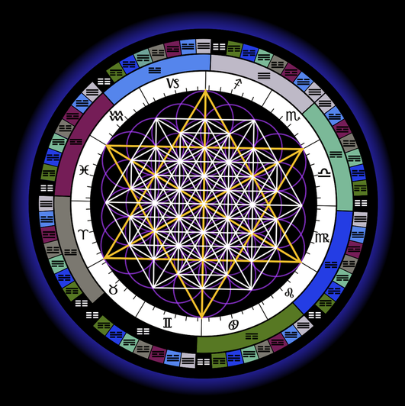

Рис. 10. Векторный эквилибриум и Книга Перемен. [URL:<http://www.tarotica.net/blogcasts/the-sword-of-excalibur>].

Немного техники

Работая над настоящим препринтом, мне пришла мысль, что октаэдр-стол [4] напоминает «шестиножку» Лаборатории электрических систем воспроизведения движения Новосибирского электротехнического института, когда-то возглавляемой В. Г. Каганом. Мне довелось работать под его началом и принимать участие в разработке электро-механизма поступательного движения, который потом был использован в этой «шестиножке».

Октаэдрная схема стала применяться в инженерном деле в середине 20 века. Считается, что В. Е. Гью в 1956 г. предложил платформу на основе октаэдрной схемы (рис. 21). Д. Стюарт в 1965 г. также предложил похожую платформу, которая получила название платформа Гью — Стюарта. Она имеет шесть степеней свободы (три поступательных и три вращательных (тангаж, крен, рыскание)). Схема таких движений приведена на рис. 11.

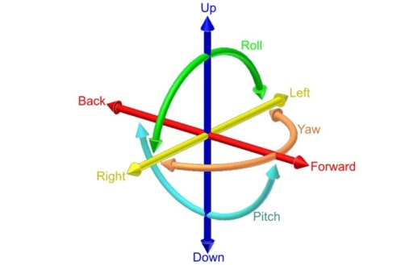

Рис. 11. URL: <http://www.indiedb.com/games/stellar-warp/news/six-degrees-of-freedom-and-zero-gravity-mechanics>.

В СССР под руководством Кагана В. Г., впервые была создана действующая модель металлорежущего станка с параллельной кинематикой (1984 г) на основе октаэдрной схемы («шестиножка») – рис. 12. Сейчас такие устройства еще носят название гексапод.

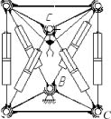

Рис. 12. Схема платформы Стюарта. [URL: <http://www.fundamental-research.ru/ru/article/view?id=39604>].

Анализ схемы куб-октаэдра показал, что она может быть использована в гибких гексаподах, в частности, ортопедических. На рис. 13 приведены изображения гексаподных платформ на основе октаэдрной схемы.

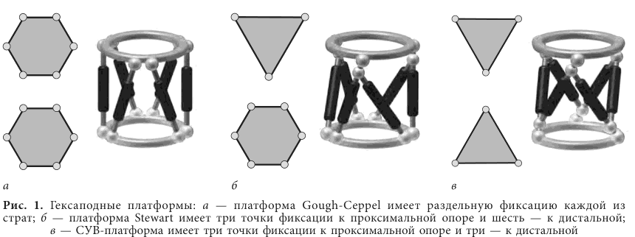

Рис. 13. URL: <http://cyberleninka.ru/article/n/ortopedicheskie-geksapody-istoriya-nastoyaschee-perspektivy>.

Недостатком гексаподов является отсутствие в них гибкости (нелинейности). Для устранения такого недостатка в гексаподе могут быть использованы схемы на основе куб-октаэдра.

Особенностью куб-октаэдрной схемы гексапода является наличие трех платформ, на двух из которых закрепляется нелинейный объект, а с помощью третьей платформы, на которой закреплены 12 механизмов поступательного движения (страт), осуществляется установление планируемого положения объекта в шести-координатном пространстве (рис. 14).

Такая же схема может применяться на закрепленном гексаподе для установки объекта на средней платформе и подведения к нему рабочего механизма с помощью верхней платформы.

 Платформы для крепления объекта или инструмента

Механизмы

Объект

Рис. 14. Схема нелинейного гексапода.

Желательно, чтобы эти механизмы были электромеханические с соответствующими датчиками, в частности, чтобы у электродвигателя был полый ротор, к которому крепится гайка винтовой пары. Естественно, управлять двенадцатью электроприводами необходимо от компьютера (цифрового устройства) Это не представляет особо трудной задачи, т.к. мне приходилось разрабатывать такие алгоритмы еще 1978 г. Если я не ошибаюсь, это было 3000 электроприводов [5].

Нелинейные гексаподы могут быть использованы в ортопедии, станкостроение, приборостроение, а также там, где необходима точная настройка фокусного расстояния для отражающей поверхности.

Удивительно, но в интернете не было обнаружено схемы трипода на основе перекрестных связей, хотя она широко известна, в частности, в треногой раскладной табуретке (рис. 15).

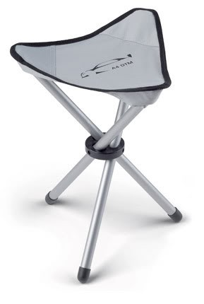

Рис. 15. Треногая табуретка.

Немного красоты

Ювелиры также обратили внимание на фигуру вектор эквилибрума. Полюбуемся этим украшением (рис. 16).

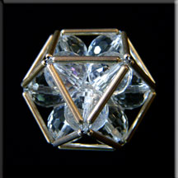

Рис. 16. [URL: <http://www.lotuslazuli.com/solids4.htm>].

И наконец, рукотворное, но природное чудо. Случайно нашел фотографию, характеризующую неустойчивое равновесие (рис. 17). Уберите песчинку или положите перышко, и дуга может разрушиться. Эквилибристическое равновесие – это равновесие системы. Пока центробежные и центростремительные силы равны, система устойчива и статична. Но ведь она, когда-то родилась и умрет, поэтому она должна расти и развиваться. В этой связи, динамическое равновесие можно назвать эквилибристическим равновесием. Когда-то я размышлял над этим [6].

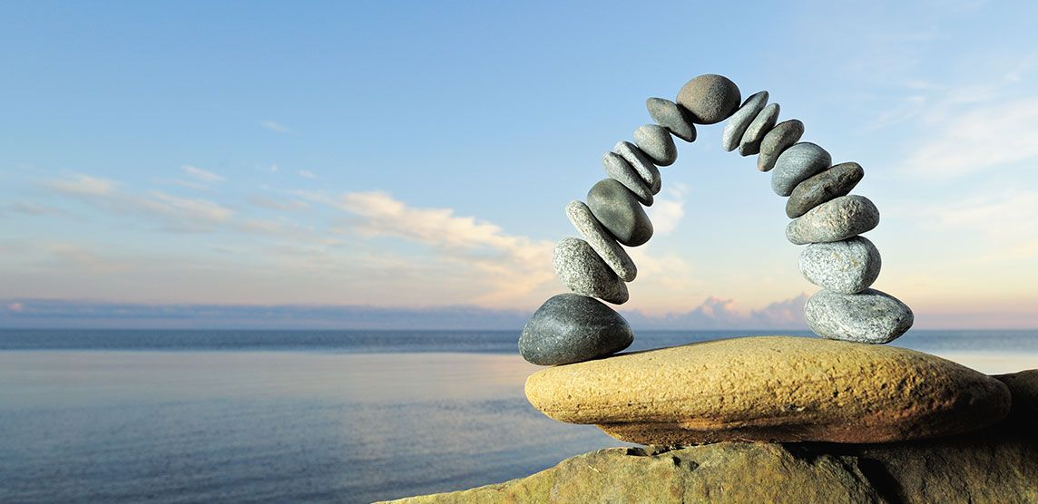

Рис. 17. [URL: <http://enersiskapital.com.tr/>].

Немного о тор-эквилибриуме

Векторный эквилибриум тесно связан с тор-эквилибриумом. Особенностью такого тора является то, что у него внутренний радиус равен 0, назовем такой тор – вырожденным тором. Известно несколько видов тора: вырожденный тор, собственно тор, у которого внутренний радиус меньше внешнего и/или тор как таковой, например, с внешним радиусом существенно большим, чем внутренний радиус.

Собственно тор представлен на рис. 18. Через каждую точку на поверхности тора можно провести четыре линии. Две красные линии - это линии Вилларсо, которые показывают на спиральную закрутку линии на торе. При этом возможна, как левая, так и правая закрутка спирали.

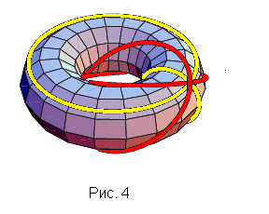

Рис. 18. Схема собственно тора.

[URL:<http://quantmag.ppole.ru/quantmag/volumes/VOL222005/p2114.html>].

Интересно, что архитекторы 16 века, задолго до Вилларсо, уже знали конструкцию с закрученным тором, в частности, она использована в лестнице страсбургского собора (рис. 19).

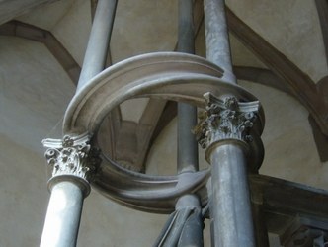

Рис. 19. [URL:<http://www.studfiles.ru/preview/2281113/>].

Траекторию движения точки на торе можно моделировать с помощью бублика из пластилина. Тогда закручивая бублик в трех декартовых координатах можно получить сложный бублик как вещественную траекторию на виртуальном торе.

Траектории на торе могут содержать движения относительно:

1) центральной оси, которая может быть элементом внешнего тора,

2) круговой центральной линии и/или

3) самой этой траектории.

Например, центральная линия в бублике будет одновременно вращаться вокруг центральной оси и центральной окружности виртуального тора. При этом объемность бублика позволяет точке на нем не только принимать участие в этом вращении, но совершать вращения вокруг этих точек.

Если линия на торе представляет собой бублик (линия имеет диаметр отличный от 0), то тогда минимальная спираль бублика на торе будет содержать три закрутки и иметь вид (рис. 20).

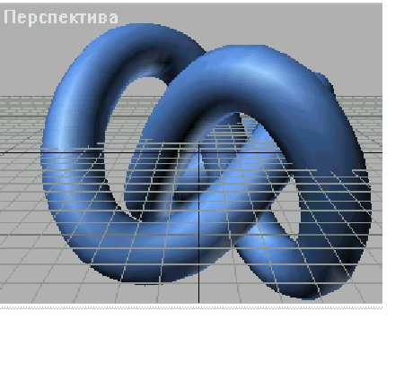

Рис. 20. [URL: <http://arbuz.uz/z_bublik.html> ].

Точка траектории при своем круговом движении может пульсировать (колебаться относительно средней линии), что приводит к созданию бублика траекторий (рис. 21).

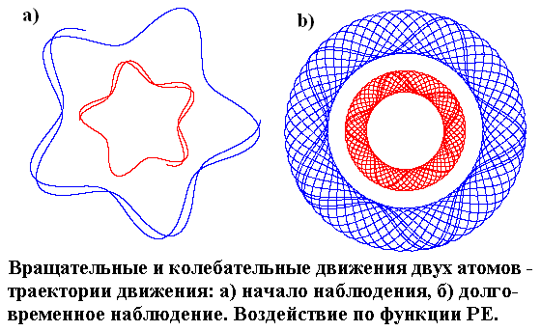

Рис. 21. [URL: <http://nasa_ktp.republika.pl/Ratunek_ru.html> ].

В свою очередь, незначительное колебание движения точки по круговой траектории может привести к появлению странного аттрактора Лоренца (рис. 22).

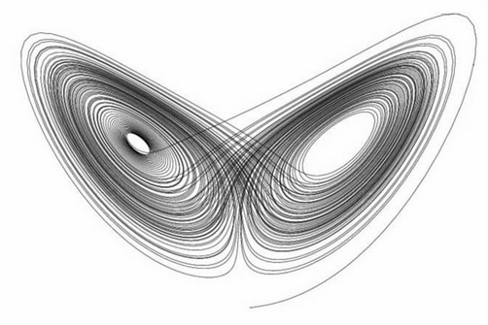

Рис. 22. Схема странного аттрактора Лоренца.

[URL:<https://tabun.everypony.ru/profile/Ori/created/comments/page27/>].

Странный аттрактор может появиться на вырожденном торе. Особенностью тора с нулевым внутренним диаметром является то, что при прохождении траектории через центральную точку при незначительной флуктуации траектории, она может произвольно измениться и перейти на траекторию странного аттрактора (рис. 23).

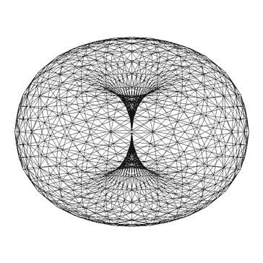

Рис. 23. Схема траекторий на тор-эквилибриуме. [URL: <http://oko-planet.su/phenomen/phenomenscience/page,1,8,147442-izmeneniya-parametrov-sredy-pri-otkrytii-vrat-zvezdnogo-portala-ili-merkaba-nad-vulkanom-popokatepetl.html> ].

Для спирального бублика, такую ситуацию можно представить в виде фигуры Кушелева (рис. 24).

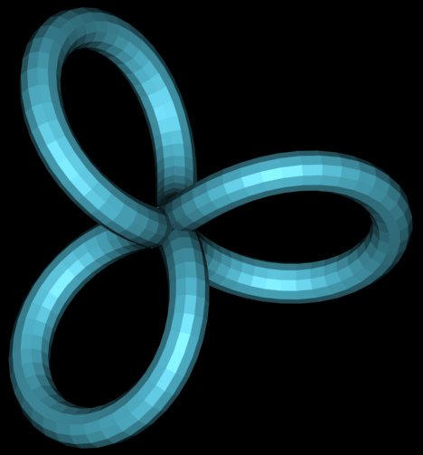.

Рис. 24. Фигура Кушелева. [URL: <http://nanoworld.org.ru/data/02/020217/index.htm> ]

На этой фигуре все три закрутки спирали пересекаются, образуя трилистник.

В книге И. Ю. Кобзева [7] вырожденный тор называется Кляйн-тором, в честь ученого Клейна (рис. 25). Однако он на схеме использовал четырехлистник.

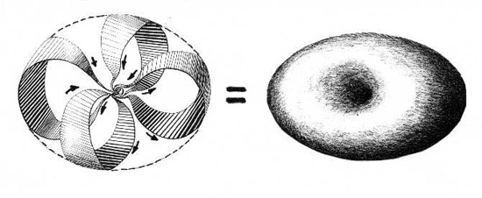

Рис. 25. [URL:<http://www.trinitas.ru/rus/doc/0016/001d/00162458.htm>].

Также интересна его интерпретация превращение Кляйн-тора в КАМ-тор (рис. 26), а это говорит о том, что идеальная точка может иметь модель Кляйн-тора. КАМ-тор – это собственно тор, названный в соответствии КАМ-теоремой (Колмогорова, Арнольда и Мозера). 

Рис. 26. «Ассимиляция» торов по Кобзеву.

Ранее мы отмечали, что на основе векторного эквилибриума может быть построено три тор-эквилибриумов, поэтому на рис. 27 представлено пересечение трех таких торов.

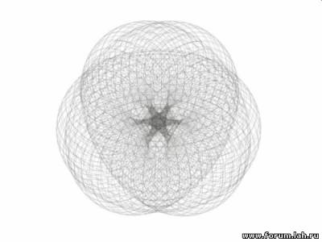

Рис. 27. Схема пересечения трех тор-эквилибриумов. [URL: <http://www.liveinternet.ru/users/gmelnikov/post210984118/page1.html> ].

Такое пересечение позволяет траектории на одном торе (вырожденном торе) перейти на любой из двух других торов. При этом один из этих торов может быть глобальным (из семейства глобальных торов – торов как таковых) – (рис. 28). Глобальный тор – тор с внешним диаметром, стремящимся к бесконечности.

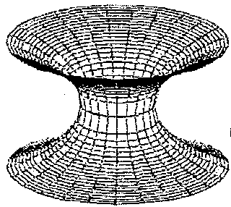

Рис. 28. Глобальный тор.

Третий тор может быть собственно тором в виде бублика, навитого на вырожденный тор.

Вырожденный тор может иметь не одну точку пересечения, а несколько, в частности, две (рис. 29).

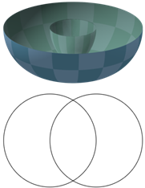

Рис. 29. [<https://www.calc.ru/Geometricheskiye-Tela-Tor-Toroid.html>].

Сердцевина тора может представлять собой спиральный вихрь, поэтому остановимся на таких тороидах.

О вихревых кольцах

На статуэтке-символе премии Breakthrough Prize (рис. 30) фонда, основанного российским миллиардером Мильнером, оригинал которой был сделан Олафуром Элиассоном, изображено вихревой тороид.

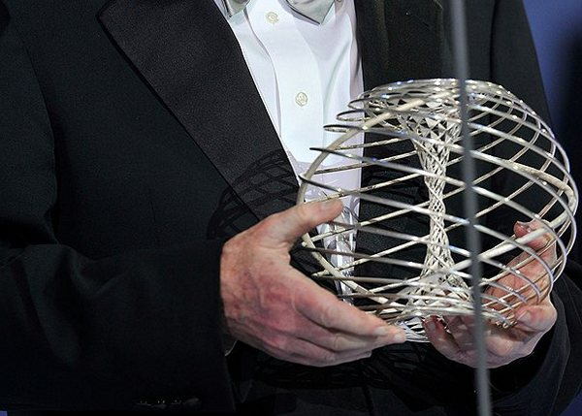

Рис. 30. Статуэтка-символ премии Breakthrough Prize. [URL:<http://adsl.zveronline.ru/projects/articles/2013/04/12/priz_kak_simvol_epohi/>].

Эта статуэтка представляет собой серебряный тороид (вихревое кольцо), с закрученным внутри него спиральным вихрем, который образован сочетанием двух перекрученных круговых спиралей.

Такие вихревые кольца встречаются как на земле (завихрения атмосферы – рис. 31), так и в микромире (теория струн) – рис. 32 и/или во Вселенной (черных дырах) – рис. 33.

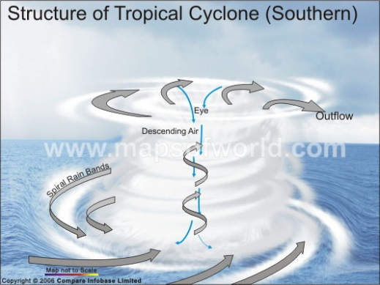

Рис. 31. [URL:<http://www.mapsofworld.com/hurricane/structure-of-tropical-cyclone.html>].

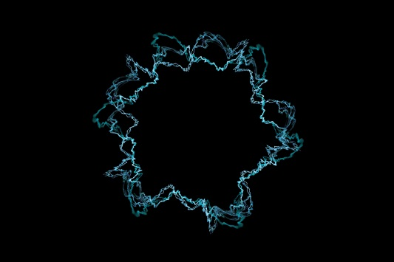

Рис. 32. Схема «струны» в теории струн. [URL: <http://imagecoollibrarly.com/string+theory+michio>].

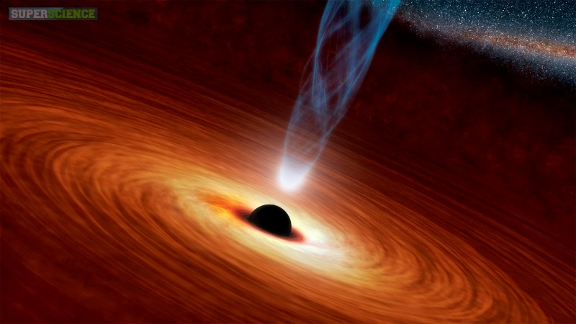

Рис. 33. Модель «черной дыры». [URL: <http://super-science.ru/astronomicheskie-novosti/vnutri-chernoj-dyry.html>].

В науке модель объекта в виде спиралей в форме тороидального вихревого кольца начинает использоваться все чаще.

Некоторые авторы публикаций считают, что тороидальные модели полевых образований имеют форму матрешек (рис. 34). А это значит, что траектория на торе может в его центре переходить на любой другой тор.

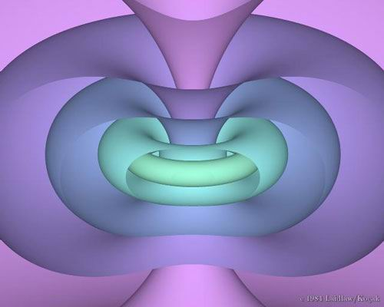

Рис. 34. [URL:<http://divinecosmos.e-puzzle.ru/Article16.htm>].

В заключение остановимся на действительной ситуации, которая произошла со мной, когда я попал в воронку водоворота на реке Катунь в 1982 г.

О воронках водоворотов как вихревых тор-эквилибриумах

Мы сплавлялись на шестиметровом надувном плоту с поперечными гондолами, начиная с притока Катуни – реки Урсул в начале мая. Когда мы вышли в Катунь, то обратили внимание, что вода в ней поднялась не на сантиметры, а на метры. В скальном сужении без имени на повороте реки образовался косой вал, в конце которого слева крутился водоворот метров 12 в диаметре и воронкой, наверное, в метр глубиной. Ранее мы проходили это сужение несколько раз без всяких проблем. Я, был загребным на передней греби, и поэтому стоял слева, а правая рука держала гребь с краю. Надо было повернуть плот носом к валу, но усилий трех гребцов на передней греби, не хватило, мы вошли в вал правой скулой. Плот перевернуло, и я оказался втянутым в водоворот. Ребята, которые вынырнули, держась за плот, увидели, как меня затянуло в воронку.

Схема образования водоворотов показана на рис. 35. Однако в ней не хватает указания на то, что эти два вихря связаны. Затягивающая воронка под действием течения воды поворачивает вихрь по направлению течения, который затем подымается вверх к поверхности, где распадается, образуя выпуклость (шляпку гриба), и наверное, вихрь направлен в другую сторону.

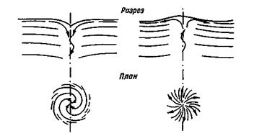

Рис. 35. Схема водоворотов на реке. [URL:<http://helpiks.org/5-111544.html> ].

Примерно, через 40 секунд меня выкинуло на воздух. В водовороте не следует тратить силы, а надо лежать в нем ногами вперед по ходу движения. Водовороты образуются из-за неровности дна (больших глыб) и берегов (скал), поэтому лучше удариться ногами, чем головой, даже в каске.

**Выводы**. Октаэдр и фигуры на его основе, в частности, куб-октаэдр, векторный эквилибриум, могут быть использованы в качестве моделей при решении различных задач.

Список ссылочных публикаций

1. Нестеров А. В. Эта странная Звезда (Маген) Давида (могендовид). – М.: НИУ ВШЭ, препринт, май 2014. – 17 с. URL: [www.nesterov.su](http://www.nesterov.su)

2. Нестеров А. В. О формах шестиконечной звезды. – М.: НИУ ВШЭ, препринт июнь 2014. – 22 с. URL: [www.nesterov.su](http://www.nesterov.su)

3. Нестеров А. В. Медитация на шестиконечную звезду (Давида) и двенадцатиконечную звезду. – М.: НИУ ВШЭ, препринт, июнь 2014. – 25 с. URL: [www.nesterov.su](http://www.nesterov.su)

4. Нестеров А. В. Октаэдр и звезда Давида. – М: НИУ ВШЭ, препринт август 2015. – 10 с. URL: [www.nesterov.su](http://www.nesterov.su)

5. Нестеров А. В., Постоенко Ю. К. Исследование режима слежения за радиоисточником для антенны переменного профиля РАТАН 600 // Труды 2 всесоюзной радиоастрономической конференции. – Ереван: 1978.

6. Нестеров А. В. Тензорный подход к анализу и синтезу систем // Научно-техническая информация. Серия 2: Информационные процессы и системы. 1995. № 9. С. 26-31. URL: [www.nesterov.su](http://www.nesterov.su)

7. Кобзев И. Ю. Сумма морфологии (метафизика ххi века). - České Budějovice. - 2008. – 391 с.